Dim_fecha
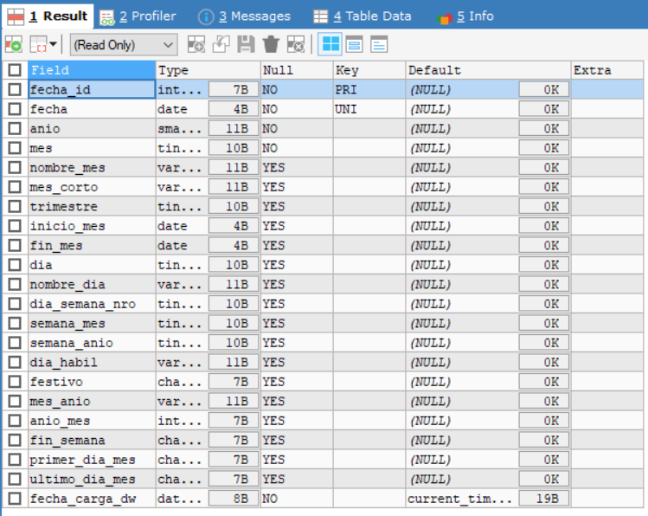

Dim_cliente
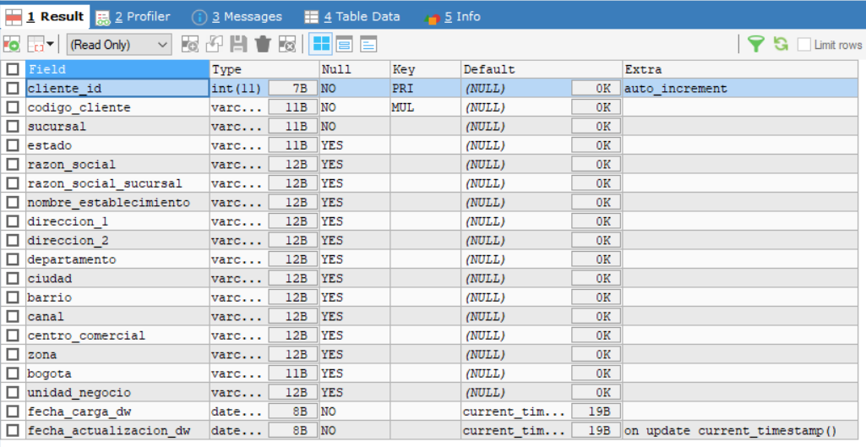
Dim_producto
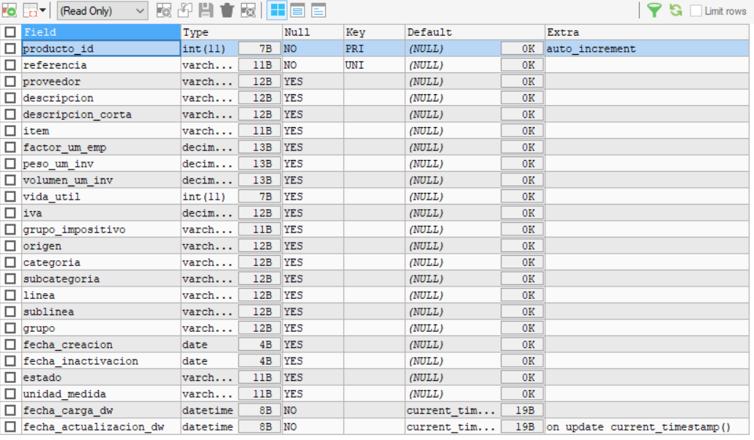
Dim_vendedor
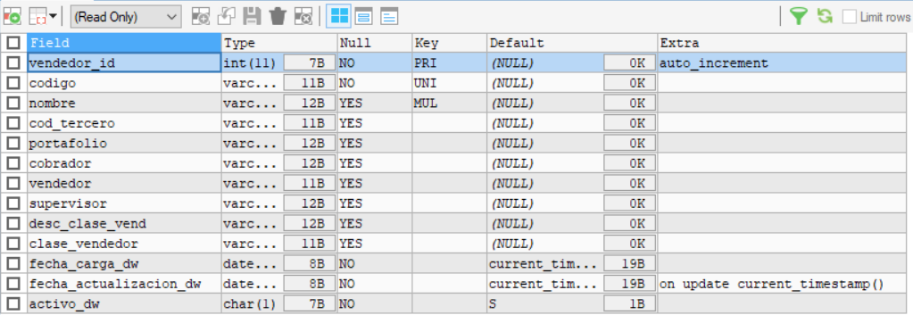
Dim_bodega
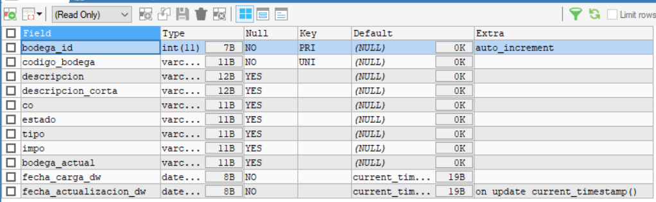

Dim_co
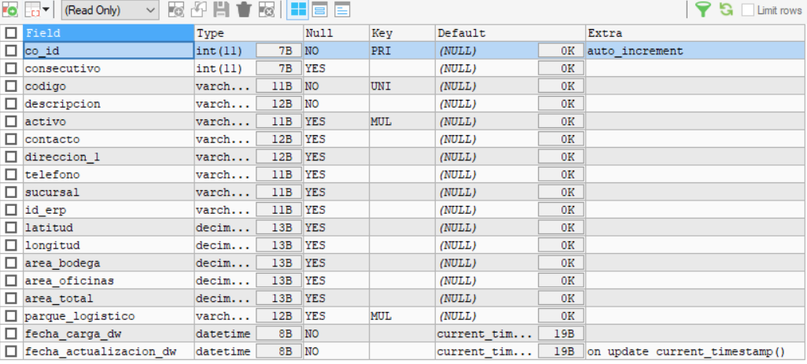
Dim_motivo_devolucion
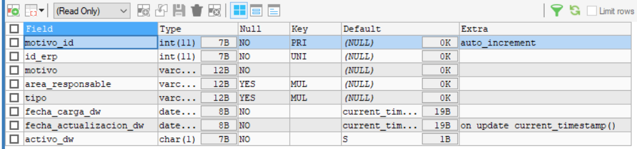
Dim_tipo_documento
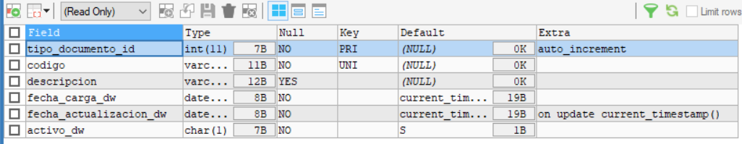

Fact_ventas
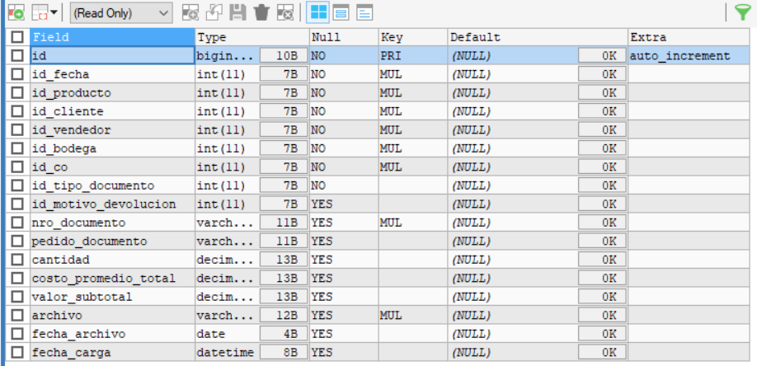

Atl_control_archivos
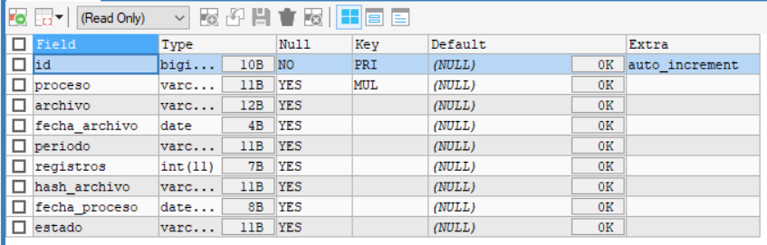

Etl_errores
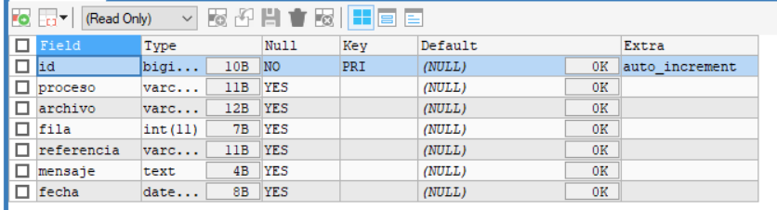

Etl_archivo
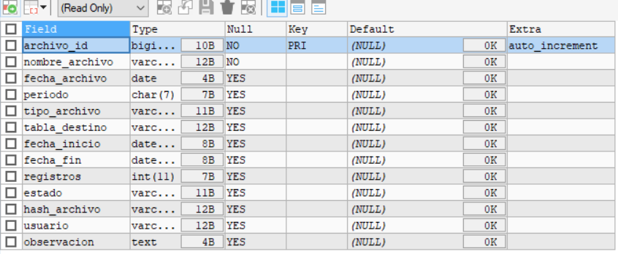
Etl_proceso
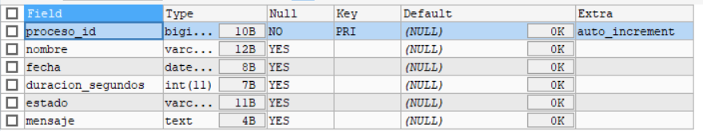
Etl_log
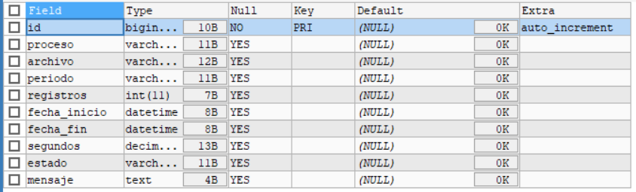
Etl_error
